Бөлім: | Денелердің өзара әсерлесуі
Педагогтің аты-жөні | Жанузакова С.А
Күні: 10.12.2021 | №30 сабақ
Сынып: 7 "А" | Қатысушылар саны:18 | Қатыспағандар саны:0
Сабақтың тақырыбы | Бір түзудің бойымен денеге әрекет ететін күштерді қосу.
Оқу бағдарламасына сәйкес оқыту мақсаттары | 7.2.2.8. күштерді берілген масштабта графикалық көрсету  7.2.2.9. күштерді берілген масштабта графикалық түрде көрсету және денеге бір түзудің бойымен әрекет ететін  күштердің теңәрекетті күшінің модулі мен бағытын анықтау.
Сабақтың мақсаты | - Барлық оқушылар істей алады: -Күштердің бағытын атайды, табады, анықтайды.  -Күштердің бағытын ережеге сәйкестендіреді.  - Оқушылардың көпшілігі істей алады: -Ережелерге сәйкесті FR= F1+F2 FR= F2-F1 формуласын суреттейді, тапсырмаларды сәйкесті орындайды.  -Бейнелі есептерді графикалық түрде көрсетеді, тәжірибеден өткізеді  - Кейбір оқушылар істей алады: -теңәрекетті күштерді модулі мен бағытын тұжырымдайды, білімін дамытады, өзіндік тұжырым әзірлейді.  -Өмірдег іқолданысына қарай жорамалдайды, бағалайды.
Сабақтың барысы
Сабақтың кезеңі/ уақыт | Педагогтің әрекеті | Оқушының әрекеті | Бағалау | Ресурстар
Сабақтың басы  5 мин  Сабақтың ортасы  25 мин  10 мин | І. Ұйымдастыру  Амандасу, оқушыларды түгендеу  Жағымды ахуал туғызу (1 минут)  "Серпілген сауал" әдісі  1.Қандай күшті үйкеліс күші дейміз  2. Үйкеліс не себептен пайда болады?  3. Сендер үйкелістің қандай түрлерін білесіңдер?  4. Үйкелістің пайдалы және зиянды жақтарын атап айтыңдар.  5. Үйкелісті арттыру немесе кемітудің қандай тәсілдері бар?  ІІ. Оқушылардың білімдерін актуалдандыру  Демек біз үйкеліс күшімен және олардың түрлерімен, оның пайдасы мен зияны туралы білдік және үйкеліс күшін есептеп үйрендік.  ІІІ. Теориялық материал  Олай болса дәптерлеріңді ашып бүгінгі күннің тақырыбын жазыңдар. Сабақтың тақырыбы:«Бір түзудің бойымен денеге әрекет ететін күштерді қосу».  - Бүгінгі сабақты меңгерген соң бір түзудің бойымен бағытталған күштердің бағытын ажыратып, оларды қосуды білетін боласыңдар  Денеге бір мезгілде әрекет ететін бірнеше күштердің әрекеттерін алмастыратын бір ғана күшті сол күштердің тең әрекетті күші деп атайды, мысалы, (91-беттегі 3.30-3.31-суреттердегі күштердің бағыттары туралы түсіндіріп бағыттас болса күштер қосылады қарама –қарсы бағытталса азайтылатынын түсіндіремін  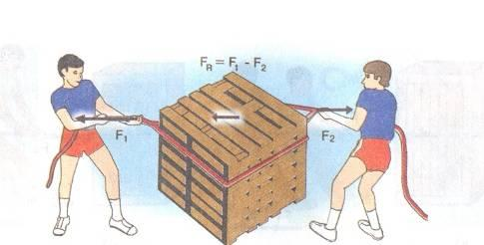  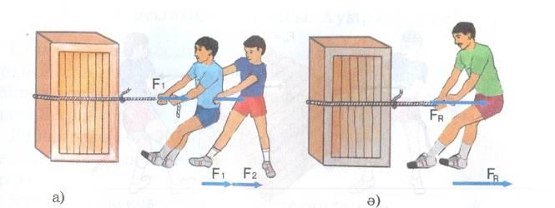  F_{R}= F₁+F₂  F_{R}= F₂-F₁  _{IV.}  дәптерге қысқаша конспект жаздыру (анықтама, формула)  _{Практикалық материал}  _{"Суреттер сөйлейді"әдісі}  1-тапсырма: төмендегі суреттен күштердің бағыттары бойынша олардың теңәрекетті күшін анықтауға тапсырма беріледі. (ауызша орындауға)  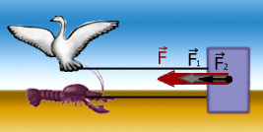    - Берілген суретке қарап формула жаз  2-тапсырма: "Тұжырымды ой " әдісі  93-беттегі 3.7 –жаттығу есептерін талдап күштердің бағытын график түрінде кескіндеп салу тапсырылады:  - Денеге бір түзудің бойымен бір бағытта үш күш әрекет етеді: Ḟ₁=50Н; Ḟ₂=100Н; Ḟ₃=150Н. Олардың теңәрекетті күші неге тең?  - Дененің қандай да бір нүктесіне әрекет ететін екі күштің шамасы модульдері бойынша 3Н және 5Н. Неліктен олардың теңәрекетті күші 8Н немесе2Н болуы мүмкін екенін түсіндіріңдер  - 3.32- суретте көрсетілген білеушеге әрекет ететін екі күштің шамалар мен бағыттары бойынша олардың теңәрекетті күшін анықтаңдар  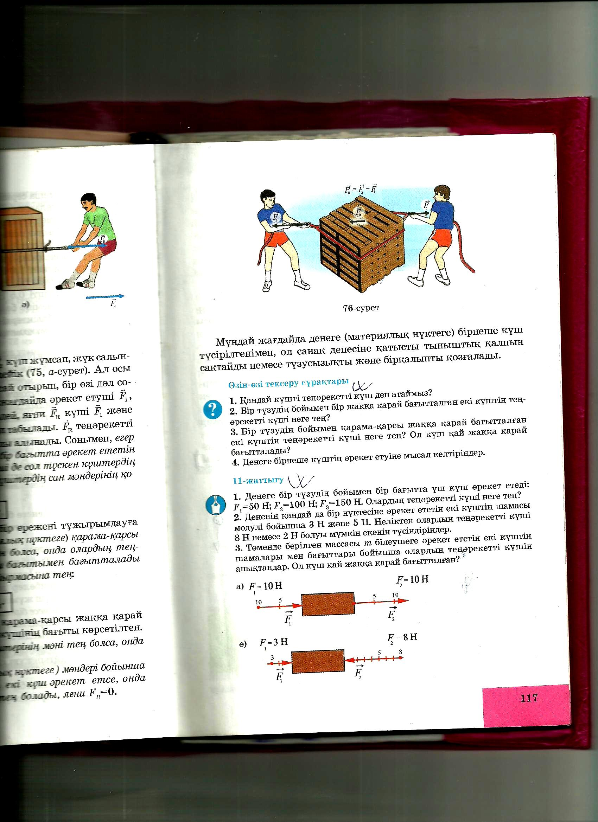  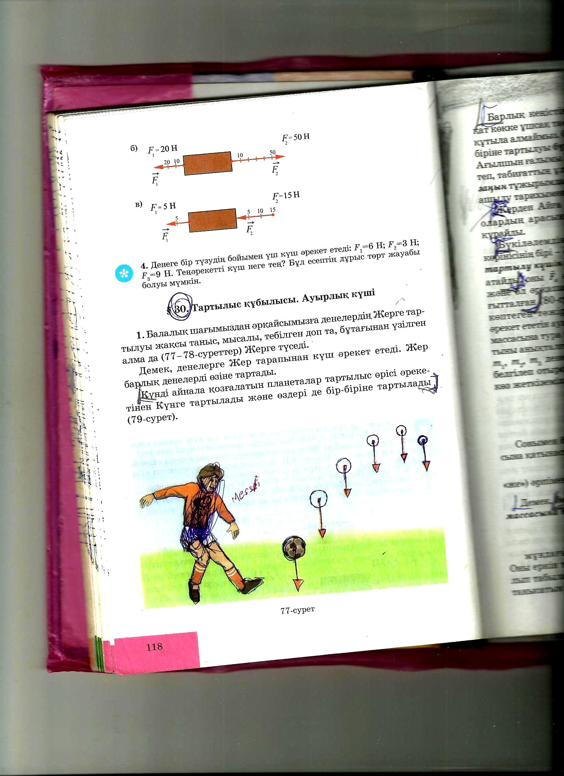  Критерий Дескриптор  1 .Тең әрекетті күштердің ережесін түсінеді 2. Денеге бір түзудің бойымен бір бағытта және қарама қарсы бағытта әрекет ететін күштер анықтайды Есептің берілгенін түсініп жазады  Шешу формуласын табады  Жауабын дұрыс шығарады, күштерді графикке кескіндеп салады  3-тапсырма:  1) Денеге бір түзу бойымен үш күш әрекет етеді: F₁=6H, F₂ =3H, F₃ =9H. Тең әрекет күш неге тең? Бұл есептің төрт жауабы болуы мүмкін.  2) «Арқан тарту» ойнында бір команданың тарту күші 1768Н, ал екінші команданың тарту күші 1690 Н болса тең әрекет күші қандай болар еді. Бағыты қалай бағыталады | Сәлемдеседі, сынып бөлмесінің реттілігіне көңіл бөледі  Сұрақтарға жауап береді  Дәптерге жаңа тақырыпты жазады,  Ертегі суреттерін немесе видео арқылы ертегі, мысалды көріп, жаңа сабақтың тақырыбын ашады,мақсатын айқындайды  Суреттер бойынша күштердің бағытын анықтап, теңәрекетті күшті табады  Есептерді формуласын тауып есептейді және дәптерге жазады  сурет бойынша күш бағыттарын анықтап, теңәрекетті күшті табады жіне күштердің бағытын график түрінде кескіндеп салады | 2 балл  3 балл  1 балл  3 балл  1 балл | оқулық  Бағалау парағы  Суреттер (слайд)  оқулық  Bilimland  тапсырмалары  суреттер  оқулық
Сабақтың соңы  5 мин | Бағалау  Рефлексия "Ашық микрофон"  -нені білдім  - нені үйрендім  -нені толық түсінбедім  Үй тапсырмасы:§21 оқу,19-жаттығу 5,6 есептер | Сабақ жайлы ойларын айтады | Бағалау парағы бойынша алған ұпайларын есептейді

